Android ViewHolder篇

工程师 李洪江

1. 在5.0之前，ListView 官方推荐写法：
2. convertView复用View
3. Tag保持ViewHolder对象。

2 ViewHolder的子View复用。在创建ViewHolder对象时候，调试findViewById一次。

3 缓存数据复用。

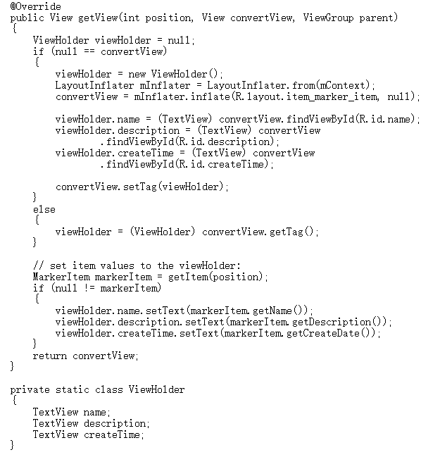

1. 在5.0之后，官方推出了RecycleView升级版。
2. 明确了ViewHolder写法。

2 创建和复用ViewHolder分开。

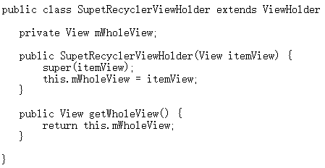

目前个人觉得统一写法：

